Houtbewerkingsbedrijf Rawert: start-up in de interieurwereld
Hettich is al vanaf het begin partner

Marvin Rawert is meester-meubelmaker en eigenaar van een onderneming. Op zijn 22e richtte hij al zijn eigen timmerbedrijf op. Daarmee is hij een voorbeeld voor de beroepsgroep en het beste bewijs dat je succesvol kunt zijn bij het vervaardigen van individuele meubels. Vanaf het begin kiest de jonge ondernemer voor Hettich als partner voor innovatief beslag. Bij houtbewerkingsbedrijf Rawert wordt geen enkele klantwens gegeven die niet als uniek meubelstuk de werkplaats in de idyllische, oude „Beller Burg“ in de Eifel verlaat.

De filosofie van Marvin Rawert functioneerde meteen: de hoogste eisen stellen aan de ambachtelijke uitvoering en het gebruik van materialen als basis voor de tevredenheid van de klanten. Eigenlijk wilde hij in 2016 zijn zelfstandige activiteit aanvankelijk alleen als nevenactiviteit uitoefenen. Door de hoge vraag liet hij echter geen andere keuze en zijn zelfstandige onderneming liep als vanzelf. Hierbij is het aantal meubelwerkplaatsen in de regio vrij hoog. Maar volgens hem is er altijd plaats voor goede ideeën en uitstekend werk. Toen in 2022 een defect accu de werkplaats in brand stak en deze volledig verwoestte, greep de jonge meester de ramp aan als een kans. Binnen slechts 6 maanden bouwde hij alles weer op en investeerde hij tegelijkertijd in de nieuwste CNC-techniek en een spuit- en droogruimte. De voormalige boerenschuur herbergt tegenwoordig een moderne, perfect georganiseerde werkplaats, waar het negenkoppige productieteam hoofdzakelijk hoogwaardige meubels bouwt. Binnenkort zal een showroom het advies aan particuliere klanten vergemakkelijken. „Ik kan de klant alleen betere producten verkopen als de klant meer kent dan alleen de standaard,“ legt Marvin Rawert uit. Daarnaast hoopt hij met de showroom meer wisselende klandizie te bereiken, aangezien de houtwerkplaats vlak bij het Laacher Meer ligt – een toeristische trekpleister.

Een meubels moet zijn prijs waard zijn
Nu al worden klanten uitgenodigd in de werkplaats om hen een indruk te geven van de hoogwaardige materialen, de duurzaamheid van hout uit de regio en de functies van modern beslag. „Hettich heeft veel oplossingen die anderen niet hebben,” zegt Marvin Rawert ter verklaring van zijn samenwerking met de specialist in beslag. „De beslagonderdelen zijn goed te verwerken en functioneren uitstekend.“ Het Rawert-team is bovendien een groot fan van de Actro 5D-ladegeleider voor zijn zelfgemaakte houten schuifladen. „Voordat we Actro 5D in de toepassing gaan gebruiken, geven we vaak reclamaties, maar dat is nu gelukkig niet meer het geval.” Marvin Rawert voegt hieraan toe: „Met Actro 5D zijn we veel flexibeler en kunnen we een schuiflade individueel uitrusten, bijvoorbeeld met een push-to-open-systeem.” "De geleiding kan ook probleemloos achteraf worden gemonteerd." Een mooi voorbeeld van de veeleisende meubelbouw van Holzmanufaktur Rawert is een kamerhoge kledingkast, die volgens de individuele wensen van de klanten is gepland en is uitgevoerd met beslag van Hettich, waaronder Actro 5D.

De droom van de klant: een kamerhoge kledingkast
De kledingkast is werkelijk prachtig geworden. Veel details laten zien hoe goed doordacht het is. Ook het kleurconcept met kasten in eucalyptusgroen, fronten in angoragrijs top-mat en houten schuifladen van eikenhout, evenals andere elementen van massief hout of echt houtfineer die zijn behandeld met lak met een ruw houteffect, is overtuigend en oogt tijdloos modern. De kledingkast is onderverdeeld in vijf gebieden: helemaal links een open garderobe met haken, een legplank en twee schuiflades. Daarna aansluiten open schappen met daarboven een kledinglift. De Amari-ladegeleider van Hettich creëert indien nodig extra opbergruimte en het Sensys-scharnier met geïntegreerde demping in obsidiaanzwart van Hettich benadrukt de hoogwaardige uitstraling van het meubel. Bij een kamerhoogte van 2,50 meter hangt de Lift-kledingstang op een hoogte van 2,30 meter. Je kunt hem 90 graden naar buiten of naar beneden laten trekken, zodat overhemden en blouses comfortabel kunnen worden opgehangen. In het midden bevindt zich een ruimte met een inbouwnis voor een tv. Waarvan bieden vier houten schuifladen ruim opbergruimte en bovenaan is er nog meer plaats achter de draaideuren. Hier aansluit nog een garderobeafdeling met een verstelbare kledingstang. In de open schuifladen bevinden zich ronde stangen voor broeken en dashouders. Het rechtergedeelte is opvallend door de schuine legplanken, die speciaal voor schoenen zijn bedoeld. Er is een verticaal vak voorzien voor de strijkplank. Net zo als deze kledingkast wordt ieder meubelstuk van houtfabriek Rawert na voltooiing in de werkplaats opgebouwd voor kwaliteitsborging. Het team controleert of alles volgens het geplande schema functioneert of dat er misschien iets over het hoofd is gezien. Het is immers de bedoeling dat er tijdens de opbouw ter plaatse geen enkele storing geeft.

Hettich helpt met raad en daad
„We stellen het zeer op prijs als we tips krijgen van onze klantadviseur Robin Sandmann van Hettich,” legt Marvin Rawert uit, „want bij zoveel producten hebben we niet zo’n gedetailleerd inzicht in wat we misschien beter kunnen maken, en zouden we veel tijd kwijt zijn aan zoeken. We staan in nauw contact met elkaar, dat loopt uitstekend."

U kunt het onderstaande fotomateriaal downloaden via
hettich.com
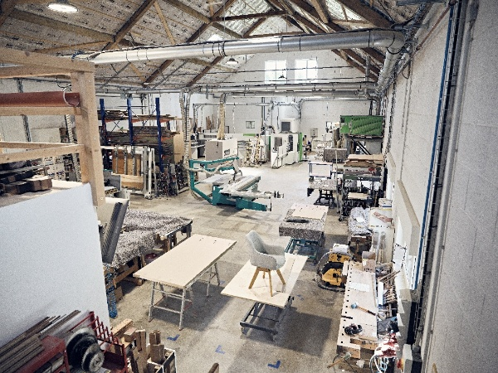
252026_a
Hier ontstaan de unieke meubelstukken van houtwerkplaats Rawert. Marvin Rawert heeft een voormalige boerenschuur omgebouwd tot een moderne werkplaats. Foto: Marco Rothbrust

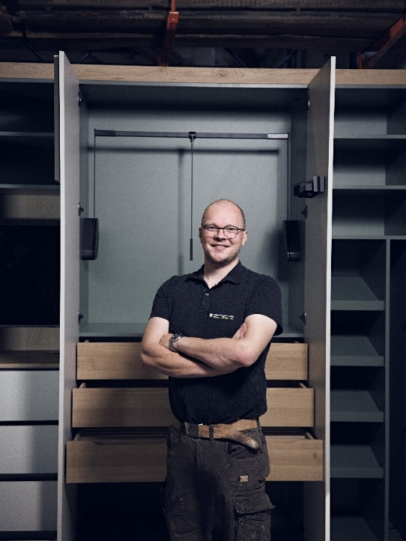
252025_b
Marvin Rawert bouwt meubels uit passie. Hij heeft van een eenmanszaak een timmerbedrijf met acht medewerkers gemaakt en beweert zich te handhaven met frisse en innovatieve ideeën. Hiervoor vertrouwt hij op de sterke samenwerking met Hettich.
Foto: Marco Rothbrust

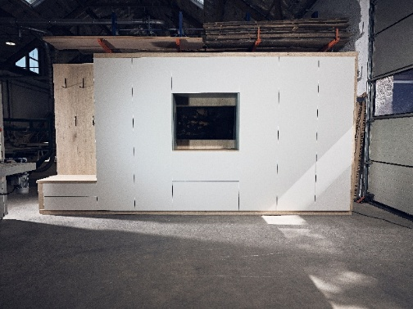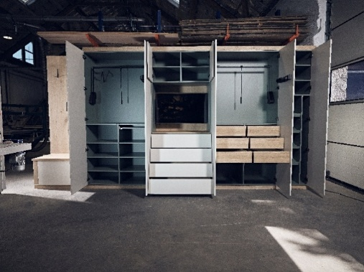
252026_c+d
Indrukwekkend van buiten en van binnen: een testmodel van de kamerhoge kledingkast in de werkplaats van houtfabrikant Rawert.
Foto: Marco Rothbrust

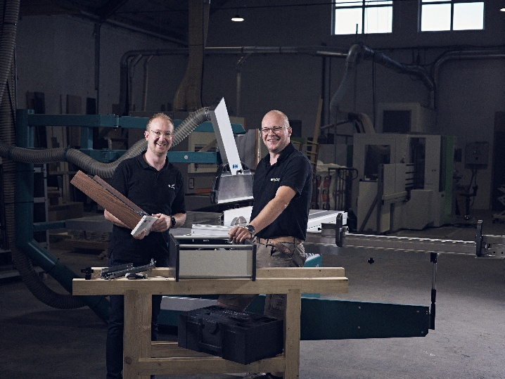
252026_e
Robin Sandmann van Hettich en Marvin Rawert vormen een goed op elkaar ingespeeld team als het daarom gaat het optimaal beslag voor een project te vinden. Foto: Marco Rothbrust

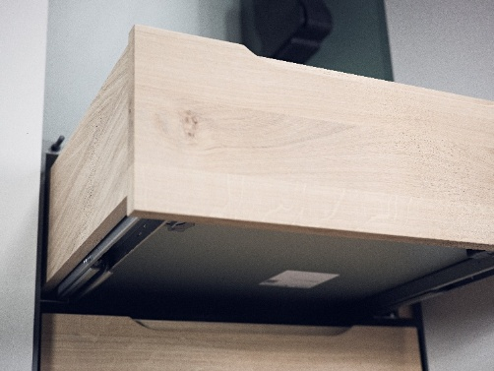
252026_f
De houten schuifladen van massief eikenhout zijn voorzien van
Actro 5D-geleidingen van Hettich, die niet alleen bijzonder stabiel en lichtlopend zijn, maar ook zorgen voor een duurzaam perfect voegenbeeld. Foto: Marco Rothbrust

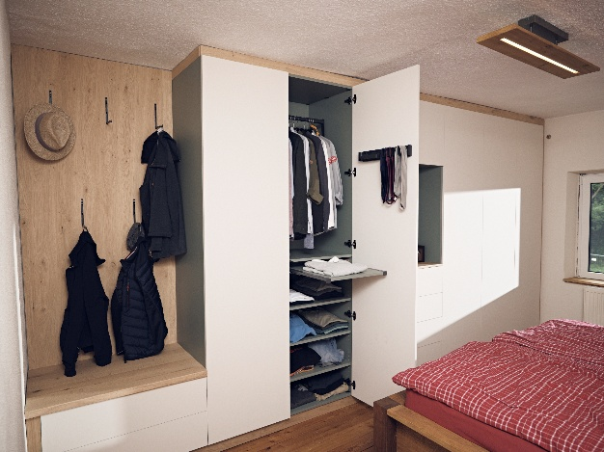
252026_g
De wandkast tot aan het plafond, na de inbouw bij de klant. Alles is exact volgens de wensen van de klanten gerealiseerd en aangevuld met de ideeën van houtbewerkingsbedrijf Rawert. Daartoe behoort een uittrekbaar plateau, dat bij behoefte extra opbergruimte biedt.
Foto: Marco Rothbrust

Over Hettich
Hettich werd in 1888 opgericht en behoort tegenwoordig wereldwijd tot de grootste en succesvolste producenten van meubelbeslag. De hoofdvestiging van het familiebedrijf is in Kirchlengern, in het meubelcentrum van Oost-Westfalen. Ongeveer 8.200 collega's werken samen om onze toekomstbestendige oplossingen in meer dan 100 landen te leveren. Het merk Hettich biedt met haar ondernemingsbelofte 'It's all in Hettich' een uitgebreid portfolio dat wereldwijd consequent is afgestemd op de behoeften van de klanten. De hoogste prioriteit ligt daarbij altijd al op duurzaam handelen met aandacht voor sociale, maatschappelijke en ecologische aspecten. www.hettich.com

